2011年10月高等教育自学考试全国统一命题考试
概率论与数理统计（经管类） 试卷
(课程代码04183)
一、单项选择题(本大题共10小题，每小题2分，共20分)
1．设A，B为随机事件，则（A-B)UB等于
A.4
B.AB[[微信公众号：ikaoti]
C.
D.AUB
2．设A，B为随机事件，BA，则
A.P(B-A)=P(B)-P(A)
B.P(B|A)=P(B)
C.P(AB)=P(A)
D.P(AUB)=P(A)
3．设A与B互为对立事件，且P(A)>0，P(B)>0，则下列各式中错误的是[最新年份咨询qq593777558]
A.P(AUB)=l
B.P(A)=1-P(B)
C.P(AB)=P(4)P(B)
D.P(AUB)=1-P(AB)
4．已知一射手在两次独立射击中至少命中目标一次的概率为O．96，则该射手每次射击的命中率为
A.0．04
B.0.2
C.0．8
D.0．96[本科目答案页面导航：http://zk.ikaoti.cn/zikao.htm]
5．设随机变量X服从参数为的泊松分布，且满足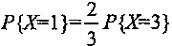，则：
A.1
B.2
C.3
D.4
6．设随机变量，为标准正态分布函数，=
A.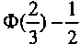
B.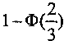
C.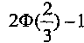
D.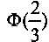
7.设二维随机变量(X，Y)的分布律为
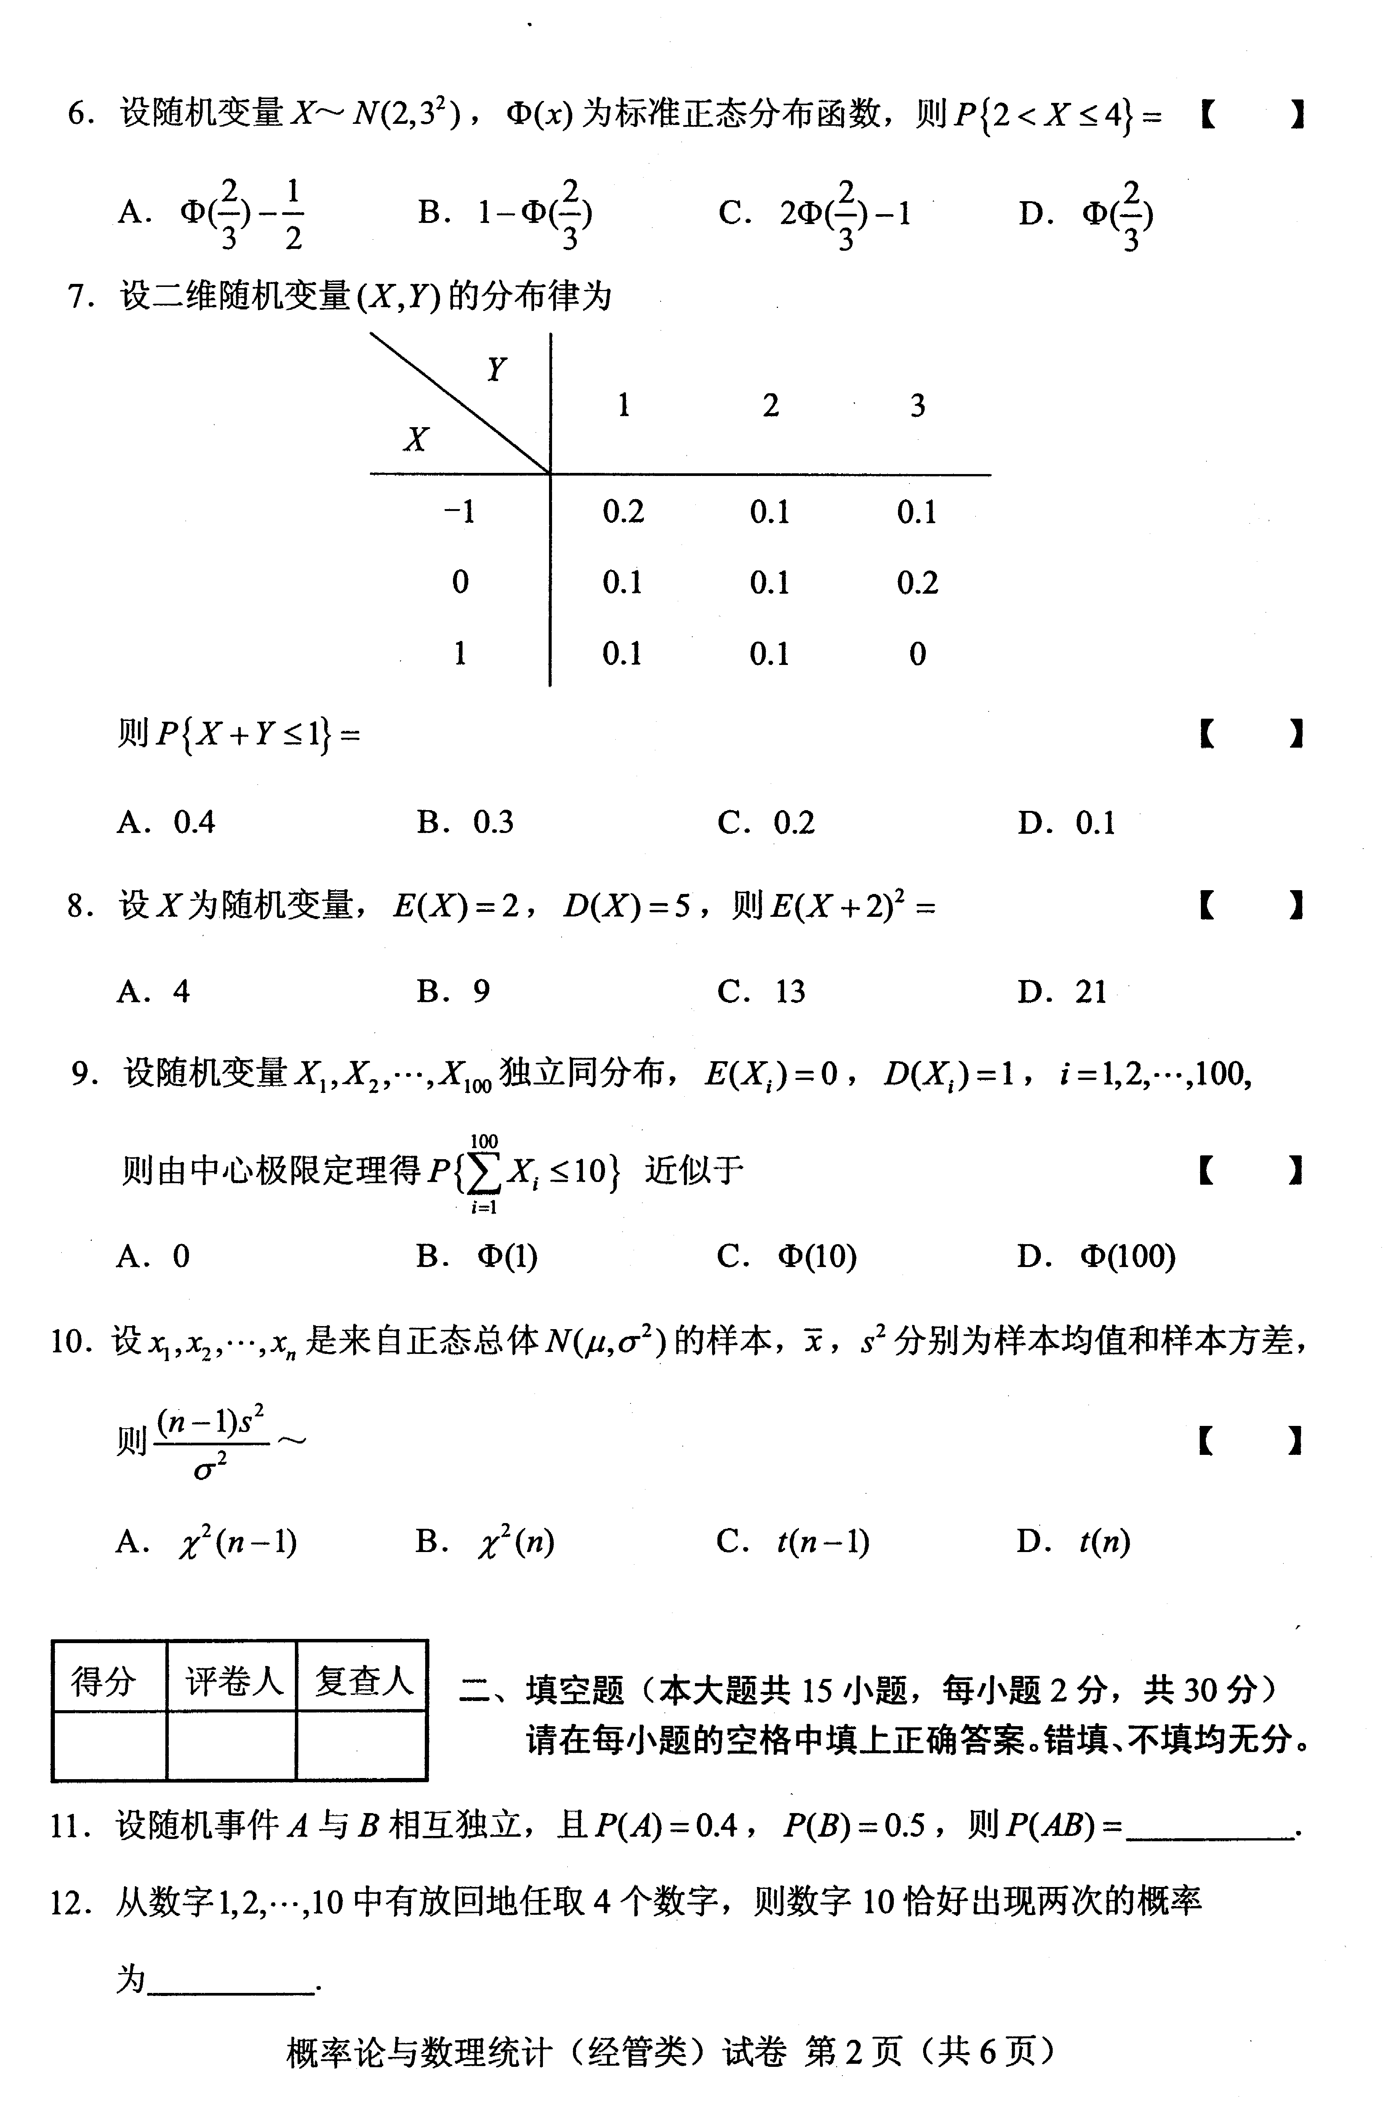[本科目答案页面导航：http://zk.ikaoti.cn/zikao.htm]
则P{X+Y≤1}=()
A.0.4
B.0.3
C.0.2
D.0.1
8.设X为随机变量，E(X)=2，D(X)=5，则E(X+2)²=()
A.4
B.9
C.13
D.21
9．设随机变量独立同分布，，则由，中心极限定理得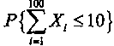近似于
A.0
B.
C.
D.
10．设，是来自正态总体的样本，分别为样本均值和样本方差，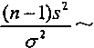
A.
B.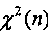
C.
D.
二、填空题(本大题共15小题，每小题2分，共30分)
请在每小题的空格中填上正确答案。错填、不填均无分。
11.设随机事件A与B相互独立，且P(A)=0.4，P(B)=0.5，则P(AB)=________.
12．从数字1，2，…，10中有放回地任取4个数字，则数字10恰好出现两次的概率为 ．
13．设随机变量x的分布函数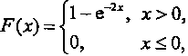则P{X≥2}= ．
14．设随机变量X～N(1，1)，为使X+C～N(0，1)，则常数C= ．
15．设二维随机变量(X，y)的分布律为
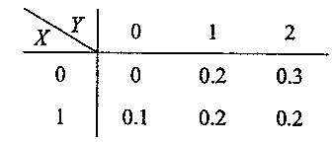
则P{Y=2}= ．
16．设随机变量X的分布律为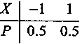，则= ．
17．设随机变量X服从参数为2的泊松分布，则E(2X)= ．
18．设随机变量，则D(X)= ．
19．设X为随机变量，E(x)=0，D(X)=0．5，则由切比雪夫不等式得 ．
20．设样本来自正态总体N(0，9)，其样本方差为,则= ．
21．设为来自总体X的样本，且为样本均值，则 ．
22.设为来自总体x的样本，，u为未知参数．若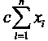为u的无
偏估计，则常数c= ．
23．在单边假设检验中，原假设为，则其备择假设为： ．
24．设总体X服从正态分布，其中未知，为其样本．若假设检验问题为，则采用的检验统计量表达式应为 ．
25．设一元线性回归模型为，= ．
三、计算题(本大题共2小题，每小题8分，共16分)
26.设A，B为随机事件，P(A)=0．2，P(B|A)=0．4，P(A|B)．=0．5．求：(I)P(AB)；
(2)P(AUB)．
27．设随机变量X的概率密度为
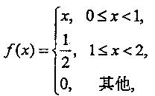
求X的分布函数F(x)．
四、综合题(本大题共2小题，每小题12分，共24分)
28．设二维随机变量（X，Y)的概率密度为
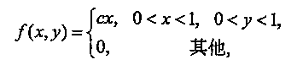[最新年份咨询qq593777558]
(1)求常数c；(2)求（X，Y)分别关于X，Y的边缘概率密度；(3)试问X与Y是否相互独立，为什么?
29.设随机变量x的分布律为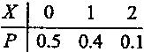.记，求：(1)D(X),D(Y)：(2)Cov(X,Y)
五、应用题(10分)
30．某电子元件的使用寿命X(单位：小时)服从参数为的指数分布，其概率密度为[本科目答案页面导航：http://zk.ikaoti.cn/zikao.htm]
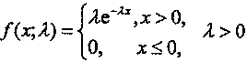．现抽取n个电子原件，测得其平均使用寿命，求的极大似然估计．

